第18届大广赛命题策略单：泡泡玛特

企业名称
泡泡玛特

企业简介
泡泡玛特成立于2010年，作为全球领先的潮流文化娱乐集团，泡泡玛特以IP为核心，为全球创作者打造了全链路创意孵化与运营平台，给消费者提供令人心动的产品、服务及美好的娱乐体验。
泡泡玛特在全球范围内挖掘极具潜力的潮流艺术家和设计师，通过成熟的IP运营体系，打造潮流文化领域备受欢迎的IP形象及产品。公司围绕旗下IP推出众多广受欢迎的潮玩及周边商品，不断引领消费潮流；同时建立了多产业链的IP商业化体系，持续加深粉丝与IP的情感连接，探索IP在价值实现路径上更多的可能性。

广告主题
【MOLLY与她的20载】

主题解析
2006年，经典小画家MOLLY的形象在艺术家Kenny笔下诞生了，她的灵感来源于某一次公益绘画活动上，艺术家Kenny遇到了一个手持画笔、名叫MOLLY的小女孩，她有着湖蓝色的眼睛和金色微卷的短发，嘟着嘴认真画画的样子像是完全沉浸在自己的创作世界里，这给艺术家Kenny带来了无限灵感。她是个喜欢勇敢探索世界的小女孩，自信、倔强、坚定，又带点小叛逆。她梦想可以把所有天马行空的想象和憧憬都画下来，一直自由而快乐地创作。她不怕任何约束，相信自己只要努力向前，就一定能突破难关。
2007年，ROYAL MOLLY作为童心王国的守护者形象诞生，从她戴上皇冠的那一刻起，就成为玩具王国的主人，守护身边每一个人的童年，守护他们心中那个无拘无束的小孩。
2014年，SPACE MOLLY怀揣勇气、好奇心与想象力诞生，她穿上太空服、戴上宇航员头盔，在宇宙中勇敢前行，无畏的探索着未知的一切。
2024年，3岁的Baby Molly诞生，她的出现让你无论在什么年纪都留出一个位置给孩童时期的自己，可以放肆倾吐所有委屈，可以做任何你好奇、想做的事情。
2025年，Angry Molly 作为 MOLLY延展出的独立形象出现，从倔强撅嘴小画家身份出发，在情感表达上延伸出充满活力的“愤怒”。但 “Angry” 并非单纯的情绪，而是一种 “燃烧” 的炽热生命力 —— 是对于所爱事物的全部热忱，是敢于真诚表达的情感能量。她鼓励每个人勇敢释放这份强大的内在动力，保持对世界的真实感知与真诚热爱。
MOLLY不断变化至今，已经陪伴我们走过了整整20年。请基于最初的经典小画家MOLLY形象或者Angry Molly形象的性格特质，任选其一并结合MOLLY20周年节点开展营销动作，进一步强化IP与年轻人之间的情感联结，使MOLLY持续获得新一代年轻消费者的喜爱。

目标群体
年龄聚焦18-35岁，追求情感共鸣与精神认同，希望在快节奏生活中舒缓压力、获得轻松与治愈。

痛点
- IP需持续焕发生命力：今年是MOLLY诞生的20周年，至今已收获众多粉丝的认可与喜爱。但同时，也正由于IP年限相对较长，更加需要持续焕发生命力，获得新一代年轻消费群体的认同与共鸣。
- IP需消费者建立深层共鸣：MOLLY的“可爱小女孩”形象深入人心，但在快节奏时代下，用户喜好逐渐倾向独特、强情绪的视觉风格。基于此，需要在保持MOLLY内核不变的情况下，创作出让用户印象深刻的营销内容，与目标群体之间建立深层情感共鸣。

广告目的
基于对IP的挖掘及对目标群体的洞察，通过营销动作提升MOLLY的关注度及热度，建立MOLLY与目标群体之间的情感关联，让MOLLY能够持续获得TA们的喜爱。
创作须知
- 避免脱离IP内核；
- 尊重他人知识产权，须原创，不得抄袭；
- 泡泡玛特（POPMART）及MOLLY的LOGO图标使用，请遵循素材包中的LOGO摆放规范；
- 作品中的所有素材使用需注意版权问题，包括但不限于图片、视频、音乐、字体等，尽量使用素材包字体或者自行设计字体；
- 可以使用经典小画家MOLLY形象或者Angry Molly形象进行创作，使用数量没有限制；
- 在创作中需要保留MOLLY最基本的IP核心形象，请勿随意更改MOLLY本身的核心形象或者在MOLLY现有形象基础上随意叠加其他IP形象。

广告形式
一、平面类
根据广告主题，设计符合IP核心调性的平面广告（Aa 平面广告、Ab 产品与包装、Ac IP与创意周边均可），包括但不限于KV、海报、长图广告等，体现IP角色标签，向目标群体传递IP特质与理念。

二、视频类
根据广告主题，制作有记忆度、传播度且能引起观众共鸣的视频广告，要求体现IP角色标签，向目标群体传达IP特质与理念。视频风格、视觉画面类型不限。
- 影视广告：15秒或30秒两种规格，限横屏，宽高比16:9；
- 微电影广告：60秒-180秒，限横屏，宽高比16:9；
- 短视频广告：15秒-60秒，限竖屏，宽高比9:20至9:16。

三、动画类
根据广告主题创作动画广告，包括但不限于以实拍结合动画、二维动画、定格动画、mg动画、AIGC人工智能技术生成内容的方式进行视频的制作，或者以分镜头脚本进行动画广告内容呈现。要求体现IP角色标签，向目标群体传达IP特质与理念，并能够匹配社媒传播需求。时间要求15秒或30秒两种规格。

四、互动类
根据广告主题创作互动H5（Da 线上互动广告、Db 线下互动广告均可），互动形式不限。要求体现IP角色标签，向目标群体传达IP特质与理念，最终引导至泡泡玛特抽盒机微信小程序购买IP相关产品，助力销售转化。

五、策划案类（执行预算500万元人民币，注：不含IP合作费、赞助费）
根据广告主题，围绕MOLLY20周年时间节点，基于IP分析、市场调研、竞品分析、目标群体调研，要求体现IP角色标签，向目标群体传达IP特质与理念的营销方案，创意形式不限于线上线下营销事件等。
方案需注重营销活动与IP角色的深度融合，并说明选择项目落地节点的原因。方案内容需包含明确的传播目标、消费者洞察、传播主题、传播策略、具体传播内容、传播节奏及预算分配。

六、文案类
根据广告主题，创作适用于微博/微信/小红书等主流媒体平台传播的创意长文案或种草长文案，文风不限。要求内容与IP角色理念强绑定，能够引发目标群体对MOLLY的情感共鸣。

温馨提示：本命题不收取广播类、UI类、科技类、营销创客单元、公益单元作品。具体格式要求请参考《第18届全国大学生广告艺术大赛参赛指南》

相关信息获取
泡泡玛特 微信公众号 ▼
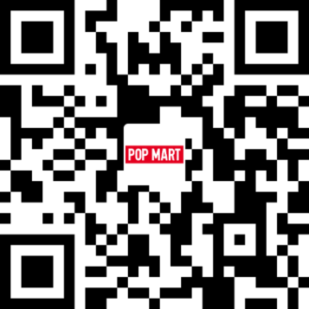
泡泡玛特小红书账号▼
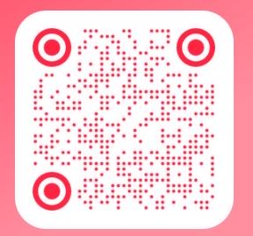

泡泡玛特抽盒机微信小程序二维码▼
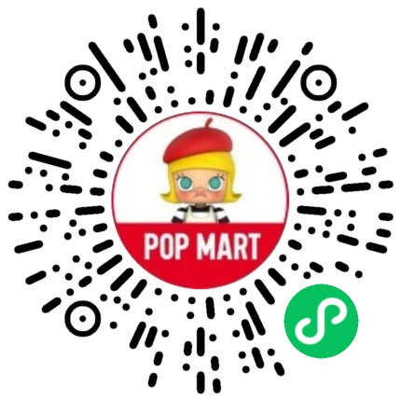
命题讨论QQ群1：435919753▼ 命题讨论QQ群2：549053660▼
 

命题讨论QQ群3：1044484756▼ 命题讨论QQ群4：793694794▼


LOGO及元素
全部素材文件存储于命题素材包中，请至大广赛官网下载


